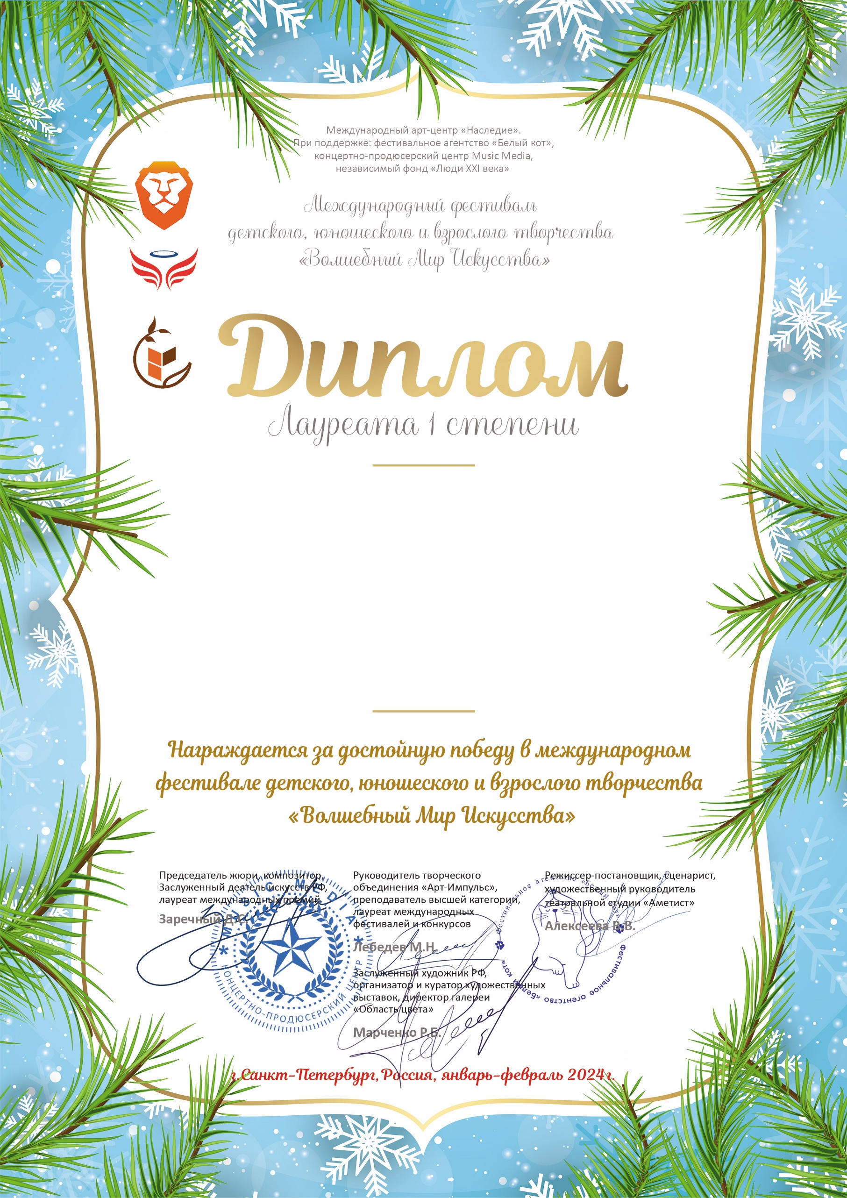

21050

Косырева Екатерина
(МБУ ДК Узморский, Саратовская область Энгельсский район с. Узморье)
Руководитель/преподаватель: Ауст Светлана Валерьевна

Номинация: Декоративно-прикладное искусство; категория: 8-11 лет
Конкурсная работа: "Рождественский олень".
Техника выполнения: джутовая филигрань.

